Tisková zpráva
Aliance pro energetickou soběstačnost a Centra pro otázky životního prostředí Univerzity Karlovy




Česko má v obnovitelných zdrojích na víc, spočítali experti z Univerzity Karlovy. Rozvoj zelené energetiky přinese snížení škod na lidském zdraví a krajině až o 6,4 mld. korun k roku 2030

Praha 2. července 2021

Nová studie Univerzity Karlovy, zpracovaná pro Alianci pro energetickou soběstačnost, zkoumá možné scénáře vývoje české energetiky do roku 2030. Českou energetiku, v níž dnes uhlí představuje 36 % hrubé spotřeby, čeká v následujícím desetiletí zásadní proměna. Musí reagovat na společný závazek členských zemí EU do roku 2030 zajistit 55% snížení emisí skleníkových plynů oproti roku 1990. Podle realistického Zeleného scénáře toho lze dosáhnout zejména růstem obnovitelných zdrojů v elektroenergetice. Právě růst nových fotovoltaik či větrných turbín zajistí snížení globálních klimatických škod až o 25 mld. Kč a škod na zdraví, které jsou způsobené emisemi škodlivých látek, až o 6,4 mld. Kč do roku 2030. Zároveň by intenzivní rozvoj obnovitelných zdrojů měl přinést až 108 tisíc nových pracovních míst.

Studie reaguje na aktuální debatu o dekarbonizaci energetiky v Evropě, která je součástí naplnění klimatických závazků EU do roku 2030. Součástí je také cíl pro obnovitelné zdroje, který letos projde aktualizací na základě loni přijaté strategie Zelená dohoda pro Evropu. Z ní vychází pro celou Evropu cíl zvýšit podíl obnovitelných zdrojů na 38–40 % do roku 2030. Na toto navýšení bude reagovat i Česko, které zatím počítá s růstem podílu zelených zdrojů na 22 %. Aktuální studie potvrzuje, že bude nezbytné výrazně urychlit rozvoj obnovitelných zdrojů a doplnit jej dalšími opatřeními, především zvyšováním energetických úspor a urychleným útlumem spalování uhlí.

„Studie potvrdila ekonomické přínosy rozvoje obnovitelných zdrojů pro Česko a současně ukázala, že můžeme vybudovat až 10 tisíc megawattů nových solárních elektráren oproti dnešním pouhým zhruba 2 tisícům. Navíc zelená energetika podle expertních kalkulací přinese snížení negativních důsledků změny klimatu na zdraví a životní prostředí až o více než čtvrtinu oproti dnešku. Výstupy expertního modelování tak potvrzují, že investice do čisté budoucnosti energetiky se vrátí zpět v podobě lepší kvality života,“ hodnotí výstupy Univerzity Karlovy Martin Sedlák z Aliance pro energetickou soběstačnost, která je zadavatelem studie.

Výzkumný tým z Centra pro otázky životního prostředí Univerzity Karlovy použil technologicky neutrální model energetického systému a rozvinul pět scénářů, jak by se mohl do roku 2030 zvýšit význam obnovitelných zdrojů v české energetice. Základní Konzervativní scénář kalkuluje externality pro konstantní podíl obnovitelných zdrojů s de facto nulovým růstem a ten je srovnáván s prorůstovými scénáři: dle platného vládního klimaticko-energetického plánu a dle Modernizačního fondu. Klíčové jsou však výsledky dvou prorůstových scénářů (Zeleného a klimatického GHG55) a dle otevřených podmínek daných ekonomikou obnovitelných zdrojů.

„Odhadujeme, že připravované zdroje na investiční podporu obnovitelných zdrojů energie, včetně programu RES+ Modernizačního fondu ve výši 75 mld. Kč, povedou k dosažení cílů Vnitrostátního plánu v oblasti energetiky a klimatu. Pokud by cena emisní povolenky klesla na Evropskou komisí původně předpokládanou úroveň 30 €, tak by tento objem podpory dostatečně nestimuloval ani další rozvoj zelené energetiky, ani splnění cíle snížení emisí skleníkových plynů do roku 2030 o nejméně 55 % oproti roku 1990,“ zdůrazňuje klíčový závěr studie Lukáš Rečka, hlavní autor výzkumu.

Pětinásobek solární energie

Prorůstové scénáře ukazují, že lze zvýšit výrobu obnovitelných zdrojů do roku 2030 o zhruba pětinásobek pro fotovoltaiku, na 12 milionů megawatthodin ročně, a pro větrné elektrárny na zhruba sedminásobek proti dnešku, na necelých 5 milionů megawatthodin. Výrobě odpovídá instalovaný výkon 12 454 MW solárních elektráren a 2 610 MW větrných turbín. Tento růst modeluje „Zelený“ scénář, který by tak zajistil potřebné snížení emisí do roku 2030 o 53,5 % oproti úrovni roku 1990. To by se promítlo ve snížení škod na zdraví a životním prostředí o 6,4 mld. Kč a snížení negativních dopadů ze změny klimatu o 18 mld. Kč. Pozitivní zprávou je pak příležitost k vytvoření 108 tisíc pracovních míst v sektoru zelené ekonomiky.

Zelený scénář by vyžadoval celkové investice do obnovitelných zdrojů v objemu 340 mld. Kč a investiční podporu kolem 205 mld. Kč. „Zelený scénář ukazuje, že pro snížení emisí skleníkových plynů do roku 2030 o 55 % je nezbytné doplnit podporu obnovitelných zdrojů i dalšími opatřeními, především zvyšováním energetických úspor a rychlým útlumem spalování hnědého a černého uhlí. Na druhé straně při vyšší ceně emisních povolenek, kterou pozorujeme na trhu již nyní, může být konec uhlí mnohem rychlejší a potřeba podpory pro obnovitelné zdroje výrazně nižší,“ komentuje ekonomickou stránku scénářů Milan Ščasný z Centra Univerzity Karlovy.

Vedle zvyšování energetické účinnosti české ekonomiky či rychlejšího útlumu uhlí lze mezi další opatření zahrnout také aukční mechanismus podpory pro nové projekty obnovitelných zdrojů. Takový krok již dlouhodobě pro solární energetiku navrhují Aliance pro energetickou soběstačnost a další profesní sdružení jako Svaz moderní energetiky či Svaz průmyslu a dopravy. „Aukční podpora je další impuls, který pomůže naplnit český cíl v dekarbonizaci enegetiky rozvojem solárních či větrných elektráren. S rostoucí cenou emisních povolenek budou klesat také požadavky na soutěženou cenu v aukcích a půjde o výhodné opatření pro spotřebitele,” dodává Martin Sedlák. Šanci na zavedení aukcí má nyní Poslanecká sněmovna, která v současných dnech projednává novelu zákona o podporovaných zdrojích energie, kde je aukční mechanismus navržený.

Celá studie je dostupná na: https://www.alies.cz/wp-content/uploads/2021/07/COZP-2021-Rozvoj-OZE-2030_final2.pdf

Celkový instalovaný elektrický výkon obnovitelných zdrojů elektřiny dle jednotlivých scénářů [GWe]
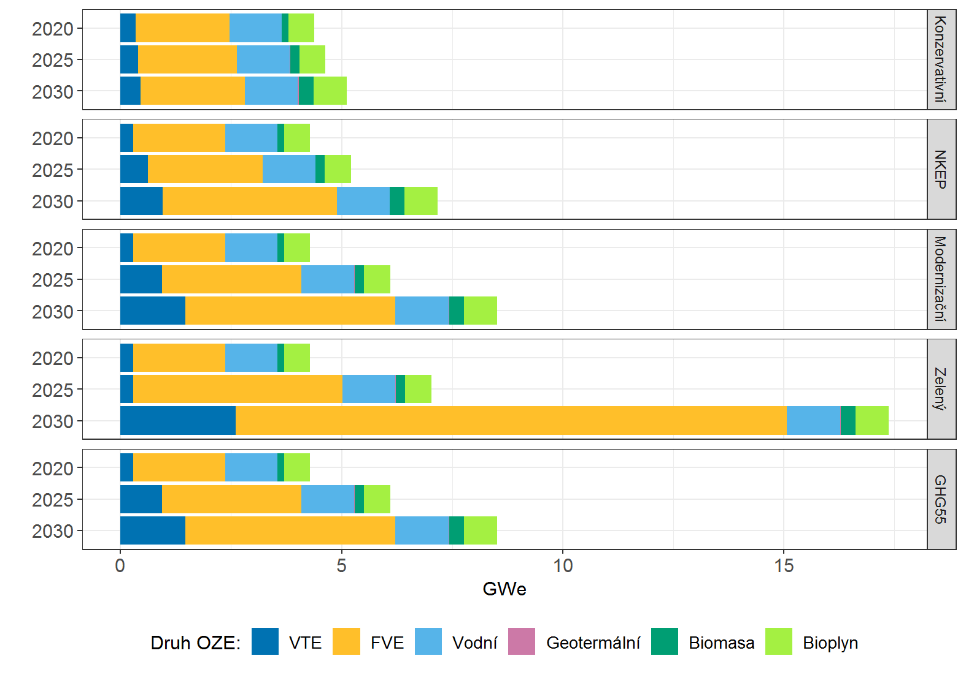

Investiční náklady a investiční podpora obnovitelných zdrojů elektřiny [mld. Kč]
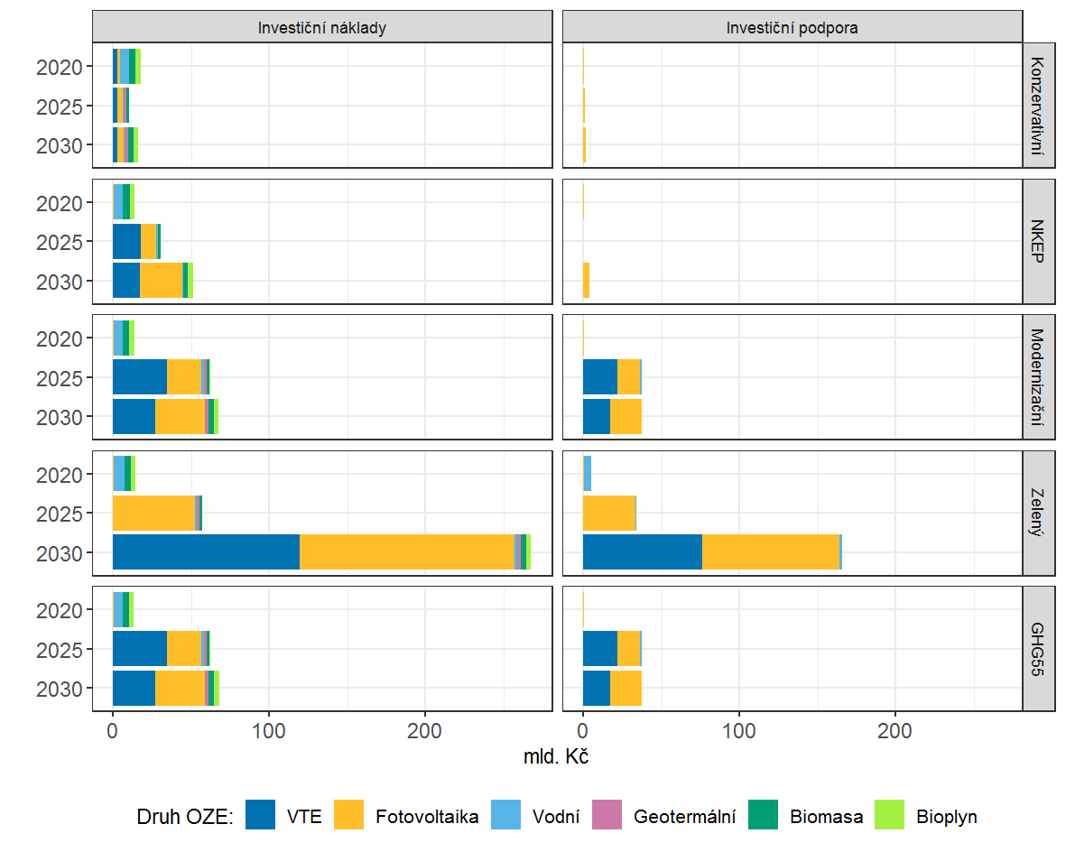

Kontakty pro média:
Lukáš Rečka
Tel.: +420 220 199 477
lukas.recka@czp.cuni.cz

Milan Ščasný
Tel.: +420 220 199 477
milan.scasny@czp.cuni.cz

Jana Austová Pikardová
PR manažer Svazu moderní energetiky
M: +420 724 573 665
E: jana.pikardova@modernienergetika.cz

Martin Sedlák
Programový ředitel Svazu moderní energetiky
M: + 420 737 128 471
E: martin.sedlak@modernienergetika.cz

Rozvoj obnovitelných zdrojů v ČR do roku 2030 - studie pro Alianci pro energetickou soběstačnost, kterou financovala. Vznik studie také prostřednictvím podpory European Climate Initiative (EUKI) ke stažení zde.

